Министерство науки и высшего образования РФ Федеральное государственное автономное образовательное учреждение
высшего образования “Омский государственный технический университет” Кафедра “Автоматизированные системы обработки информации и управления”

ПО ДОМАШНЕМУ ЗАДАНИЮ
НА ТЕМУ: «Проект по XML: Высшие учебные заведения г. Омска»

по дисциплине «ОСНОВЫ КОМАНДНОЙ РАЗРАБОТКИ» студента Гасанова Марселя группы ПИН-252 т

Специальность 09.03.04 Программная инженерия

Преподаватель | О.Б. Малков
Студент | М.Э. Гасанов

Омск 2025
Предметная область

Тема: Высшие учебные заведения города Омска

Основные объекты: Омский Государственный Технический Университет (ОмГТУ)
Омский Государственный Университет Ф.М. Достоевского
Сибирский Автомобильно-Дорожный Университет

2.2. Требования к выполнению работы

Необходимо в режиме командной разработки осуществить выполнение проекта в соответствии с выданным индивидуальным заданием.

Работа над проектом включает следующие этапы: 1. Создание XML-документа, представляющего информацию по предметной области, определяемой вариантом. Созданный документ должен соответствовать следующим требованиям:

• количество уровней вложенности – не менее 3 (вместе с корневым узлом); • число элементов документа, не имеющих вложенных элементов, должно быть не менее пяти;

• элементы документа содержат комментарии о своем содержании; • У двух разных уровней узлов должны быть атрибуты.

2. Для описания структуры XML-документа сформировать DTD, связав его с XML-документом.

3. Для описания структуры XML-документа сформировать XSD, связав его с XML-документом.

4. Сформировать 10 запросов на языке XPath.

5. Создать XSL-документ, с помощью которого трансформировать XML-документ в HTML-документ.

РАБОТА В СИСТЕМЕ GIT И НА СЕРВИСЕ GITHUB

Работа над проектом велась с использованием распределенной системы контроля версий Git и облачного сервиса GitHub для организации командной разработки. Весь процесс можно разделить на несколько ключевых этапов:

Инициализация репозитория и настройка окружения: Был создан локальный репозиторий с помощью команды git init в директории проекта. Для идентификации пользователя в истории коммитов были настроены глобальные параметры user.name и user.email. После этого был создан удаленный репозиторий на сервисе GitHub, с которым локальный репозиторий был связан с помощью команды git remote add origin <URL- репозитория>. Для совместной работы участники команды были добавлены в проект в качестве collaborators через настройки репозитория на GitHub, что предоставило им права на запись.
Ветвление и управление задачами: Основная ветка (main или master) использовалась для стабильной версии проекта. Для разработки новых функций и исправлений создавались отдельные feature-ветки с помощью команды git branch <имя_ветки> или git checkout -b <имя_ветки>. Каждая новая функциональность, такая как создание XML-документа, разработка DTD или XSD схем, реализация XSLT- преобразования, велась в своей изолированной ветке. Для постановки задач и отслеживания прогресса использовался механизм Issues на GitHub. Каждой задаче присваивались метки (labels), исполнитель (assignee) и проект (project), что позволяло визуализировать workflow на GitHub Projects.
Синхронизация и слияние изменений: Перед началом работы с помощью git fetch и git pull производилось получение актуальных изменений из удаленного репозитория.
После завершения работы над задачей в ветке изменения добавлялись в индекс (git add .) и фиксировались с описательными сообщениями (git commit
-m "описание").

Для интеграции изменений в основную ветку создавались Pull Requests (PR) на GitHub. В рамках PR проводилось ревью кода участниками команды: проверялась корректность реализации, соответствие стандартам и отсутствие конфликтов. После одобрения ревьюерами происходило слияние ветки с основной с помощью кнопки "Merge pull request" на GitHub. После успешного слияния более не нужные ветки удалялись.
Фиксация результатов и отчетность: Все ключевые артефакты проекта (XML, DTD, XSD, XSLT файлы, HTML- результат трансформации, запросы XPath) были добавлены в репозиторий и зафиксированы в истории Git. Файлы проекта были структурированы по папкам для лучшей навигации. Данный подход позволил организовать эффективный командный workflow, обеспечить контроль версий и сохранить историю разработки проекта.
ОПИСАНИЕ ПРОДЕЛАННОЙ РАБОТЫ

4.1. Создание XML-документа

Разработан документ со следующей структурой:
- Корневой элемент: universities
- Уровень 1: university (атрибуты: id, type, accreditation)
- Уровень 2: faculties, contact_info, gallery
- Уровень 3: faculty, department, photo
- Уровень 4: Элементы данных

Особенности реализации:
- Акцент на факультет ФИТиКС с приоритетным оформлением
- Подробное описание кафедр и специализаций и факультетов каждого ВУЗа
- Фотогалерея с категоризацией снимков
- Контактная информация с валидацией форматов
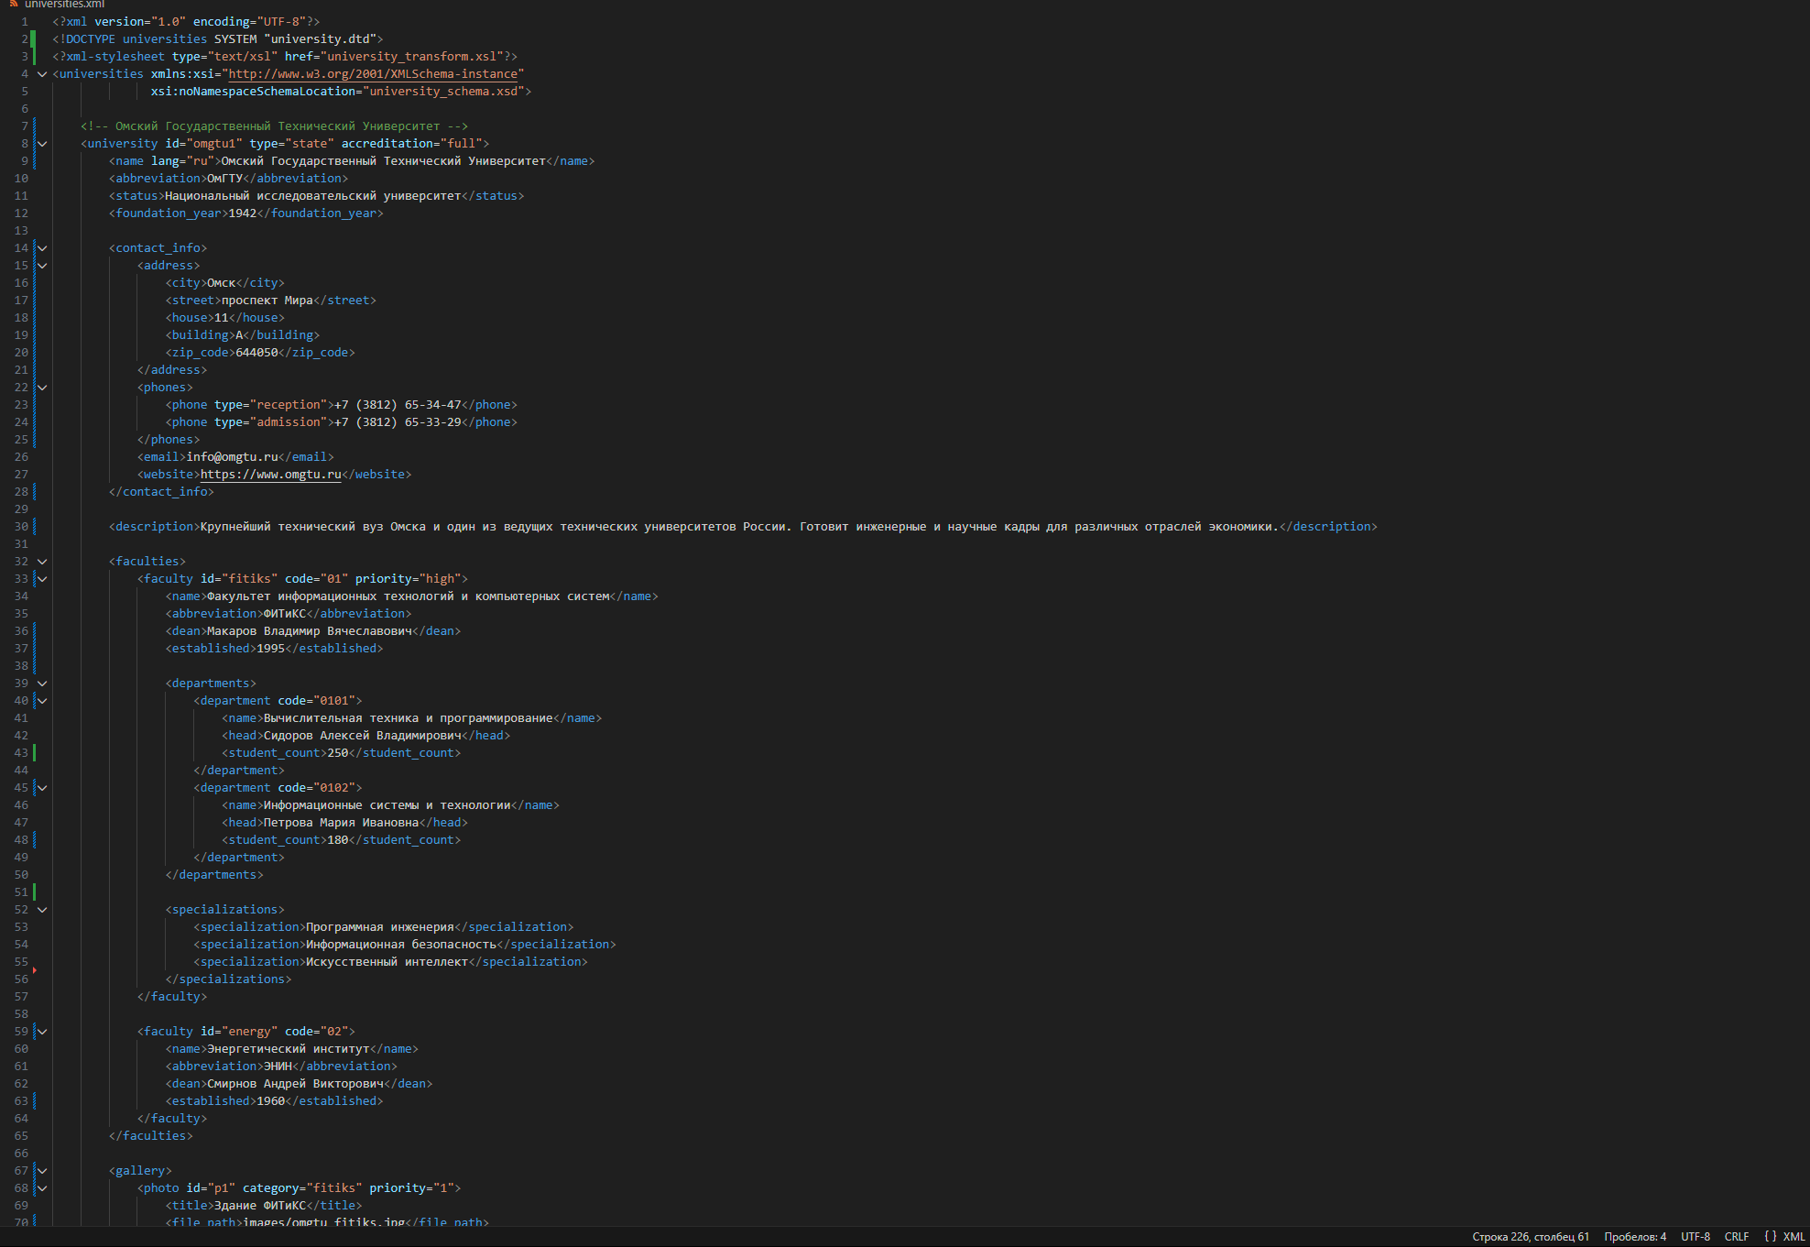

Рисунок 1 - Реализация XML-документа, отражающего информацию о ВУЗах города Омска

4.2. Разработка DTD-схемы

Создана DTD-схема, определяющая:
- Структуру элементов и их вложенность
- Обязательные и опциональные атрибуты
- Типы содержимого элементов
- Ограничения на последовательность элементов
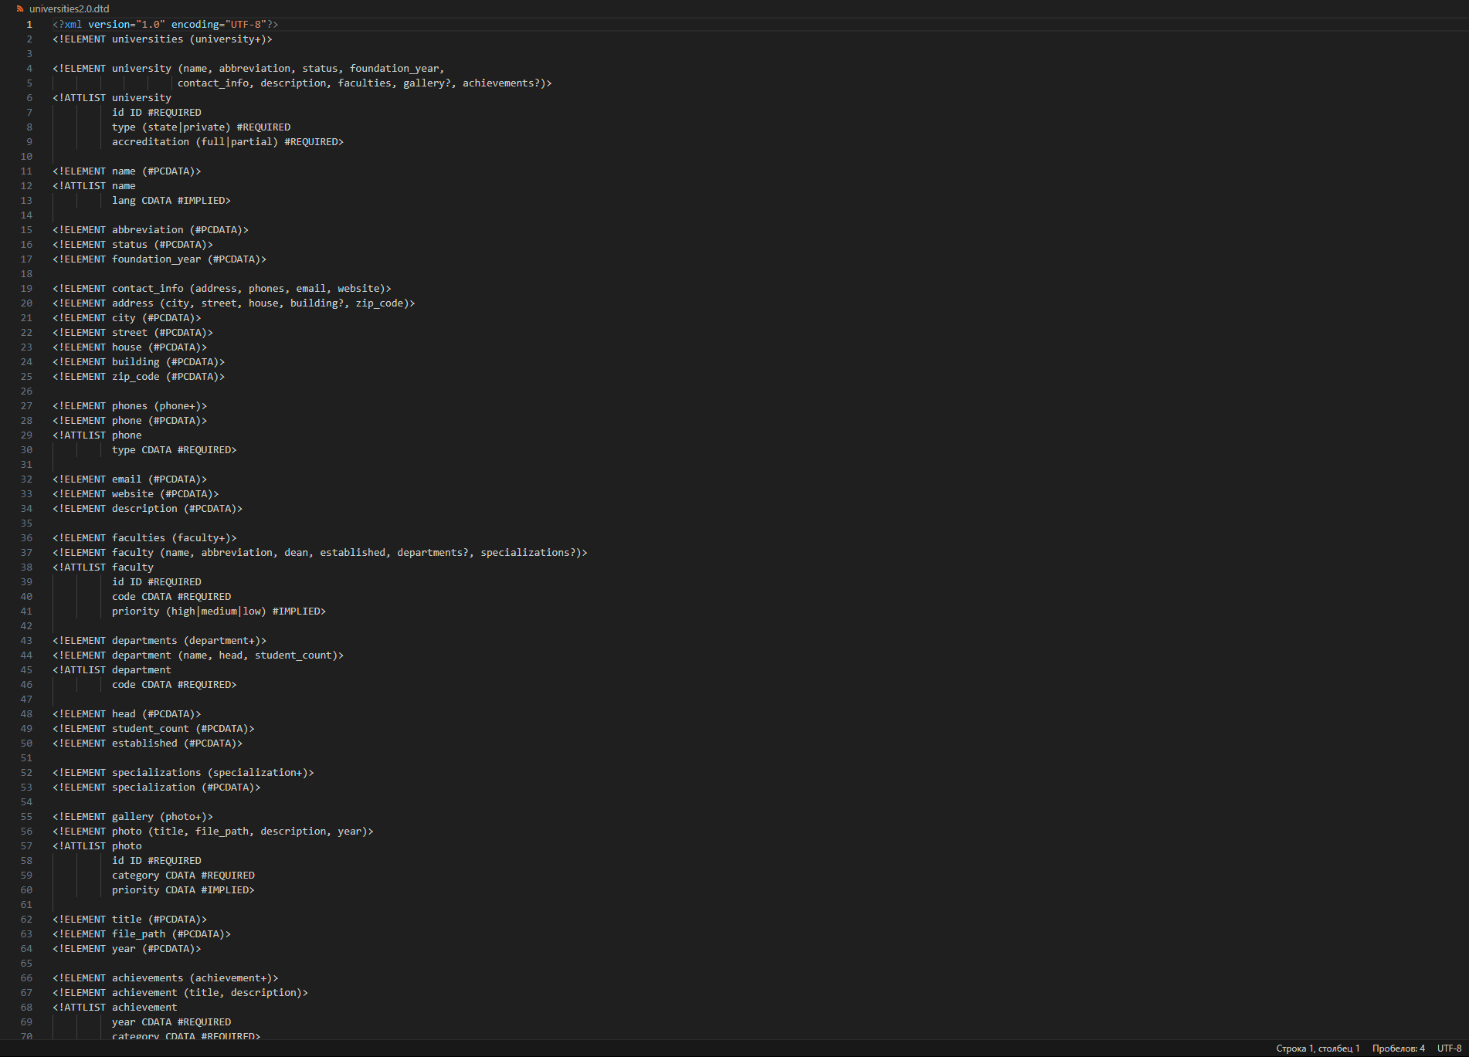

Рисунок 2 - DTD-схема для структурной валидации XML-документа

4.3. Создание XSD-схемы

Реализована расширенная XSD-схема с:
- Простыми типами с ограничениями (год, телефон, email)
- Сложными типами для структурных элементов
- Валидацией форматов данных через регулярные выражения
- Ограничениями на значения атрибутов
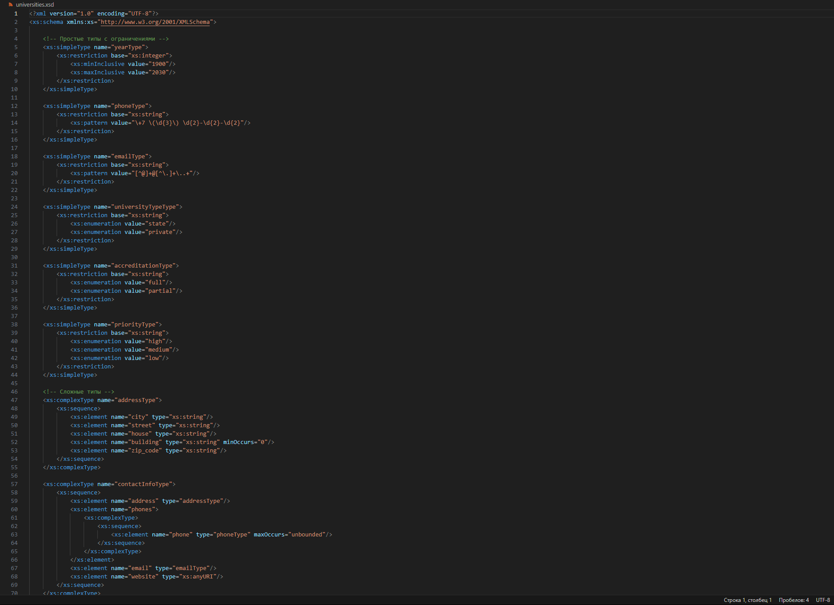

Рисунок 3 - XSD-схема с использованием возможностей XML Schema Definition

4.4. Реализация XSLT-преобразования

Создано XSLT-преобразование для генерации HTML с:
- Стилизованным оформлением университетов
- Выделением факультета ФИТиКС оранжевым цветом
- Фотогалереей с адаптивным дизайном
- Структурированным представлением кафедр и специализаций

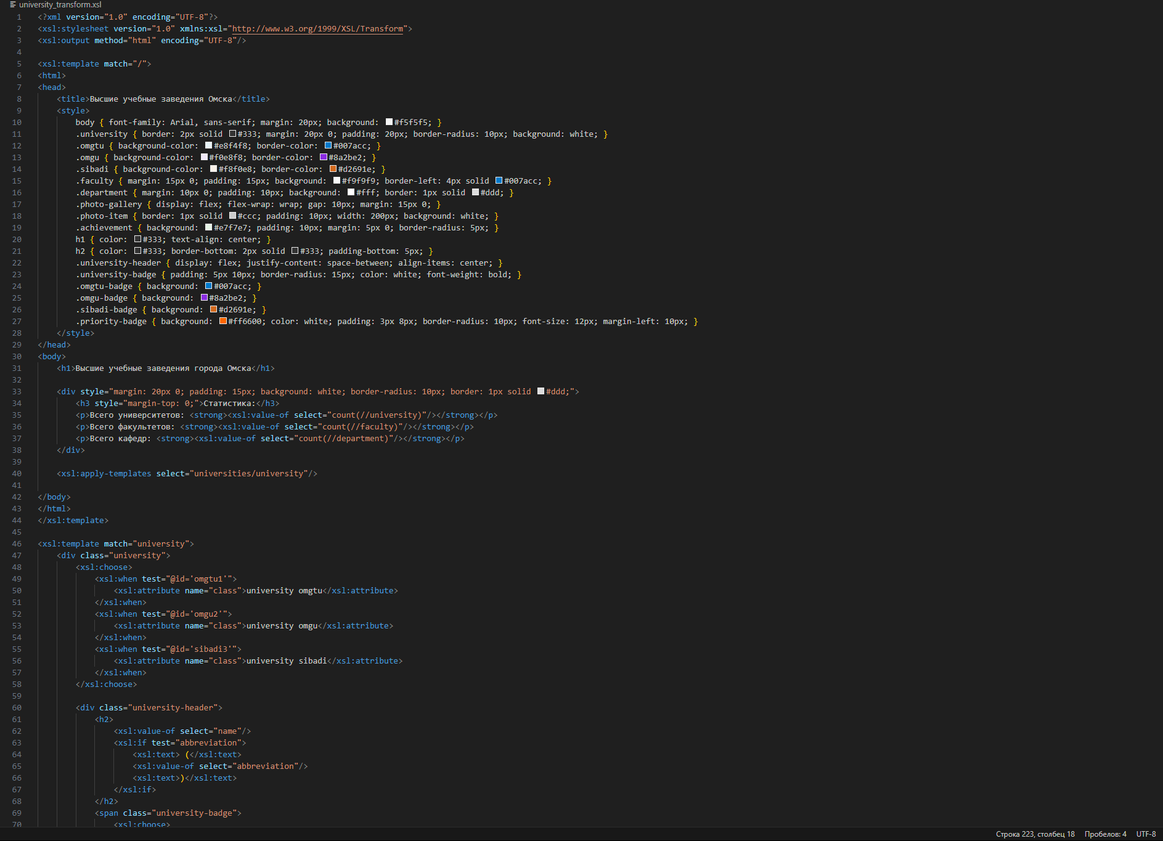

Рисунок 4 – Реализация XSLT-документа для преобразования XML-данных в HTML-представление

4.5. Составление XPath запросов

Разработано 15 XPath запросов для:
- Поиска конкретных факультетов и кафедр
- Фильтрации по атрибутам и значениям
- Извлечения структурированной информации
- Работы с вложенными элементами

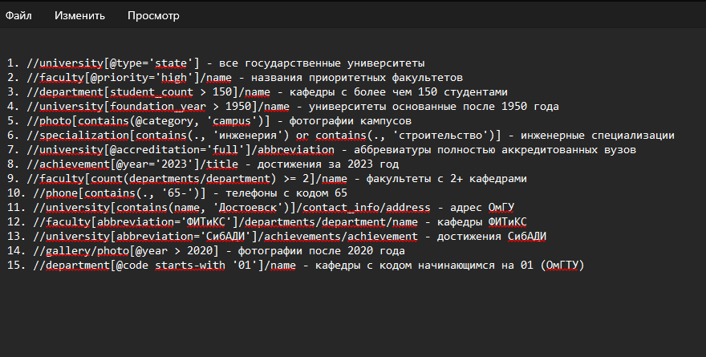

Рисунок 4 - Написание запросов на языке XPath

РЕЗУЛЬТАТЫ

5.1. Достигнутые показатели
- Создан XML-документ с 4 уровнями вложенности
- Реализовано 5+ простых элементов без вложенности
- Разработаны DTD и XSD схемы валидации
- Создано XSLT-преобразование в HTML
- Составлено 15 XPath запросов
- Проект размещен в GitHub репозитории

5.2. Особенности реализации
- Приоритет факультета ФИТиКС в оформлении и структуре
- Валидация данных через регулярные выражения в XSD
- Адаптивный дизайн HTML-представления
- Полное соответствие требованиям задания

5.3. Организация GitHub репозитория

- Создан репозиторий Gasanov-Marsel-PIN-252T
- Все файлы загружены через Git
- Настроен удаленный доступ для преподавателя

ПРИЛОЖЕНИЯ

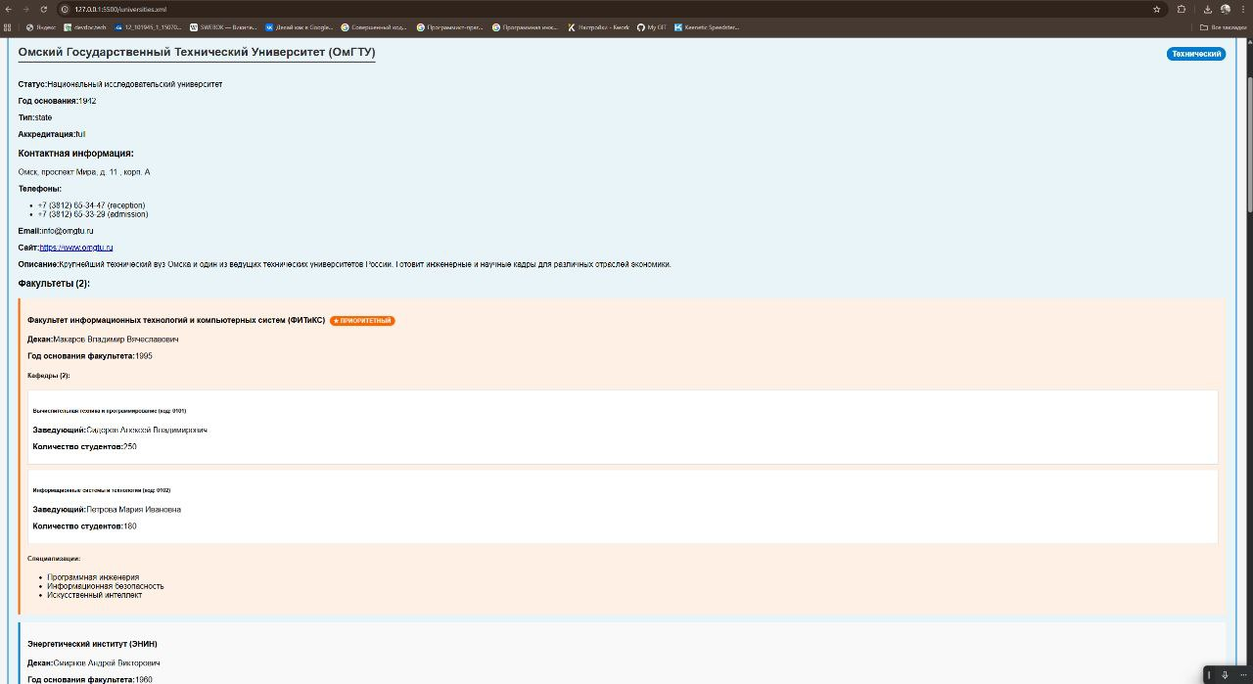
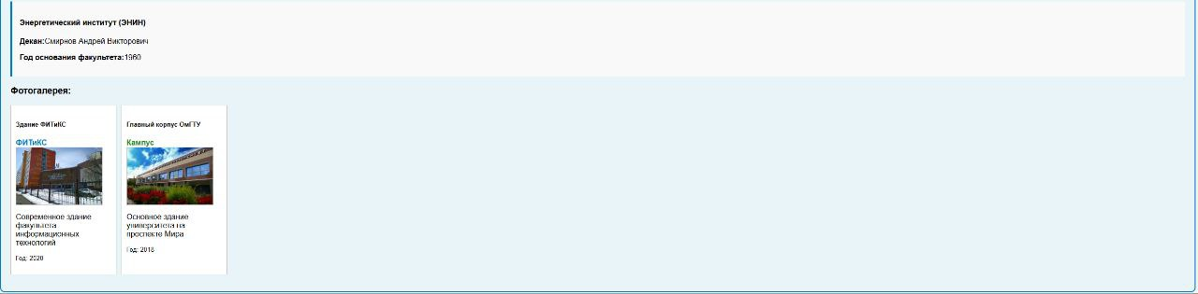

Рисунок 5 – Демонстрация проделанной работы ОмГТУ

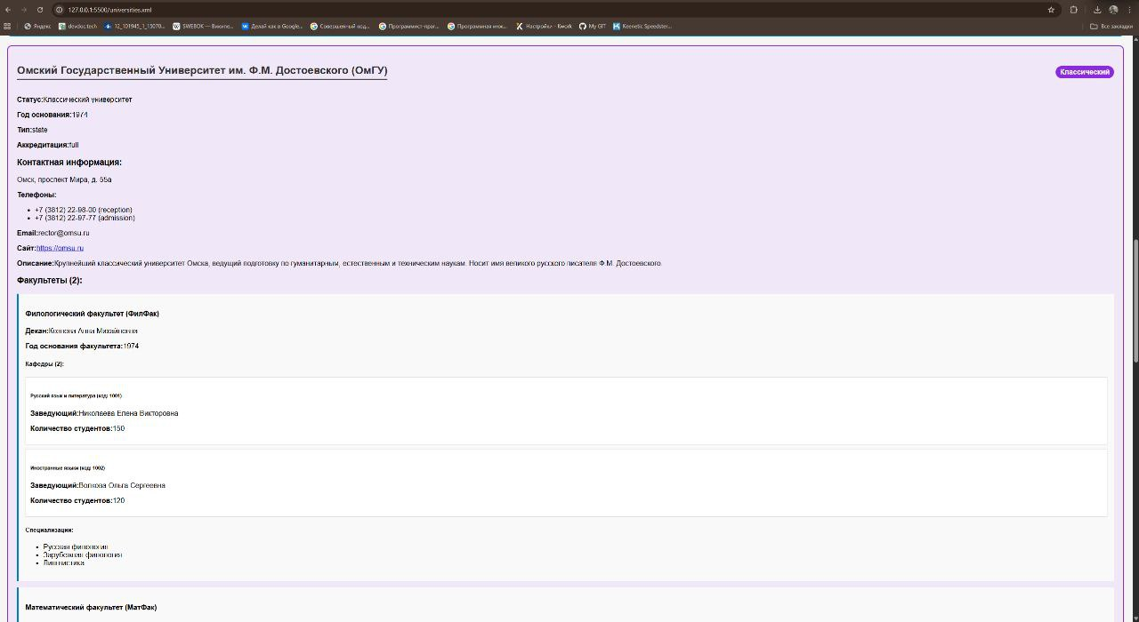
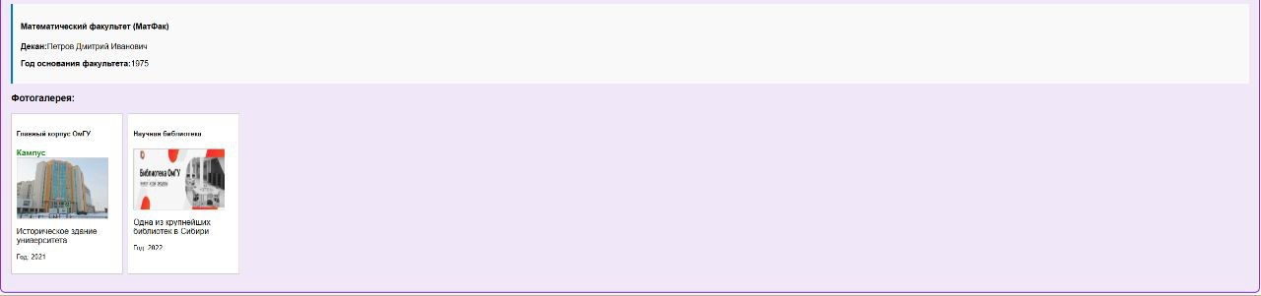

Рисунок 6 – Демонстрация проделанной работы ОмГУ

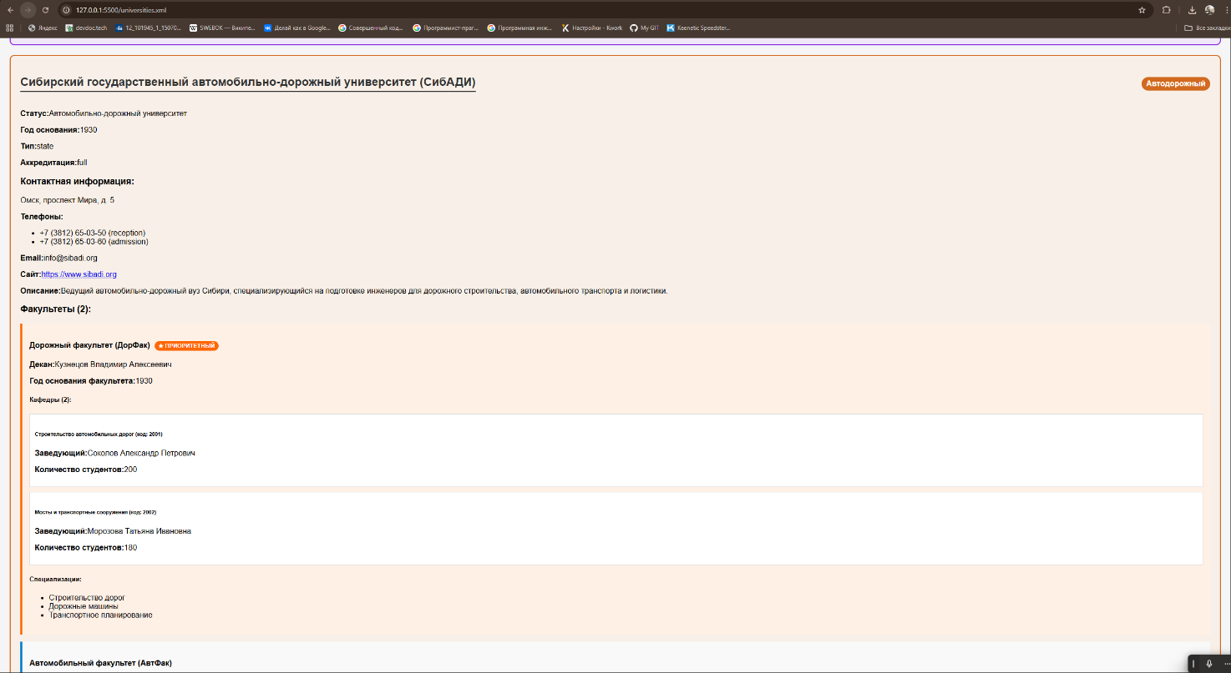
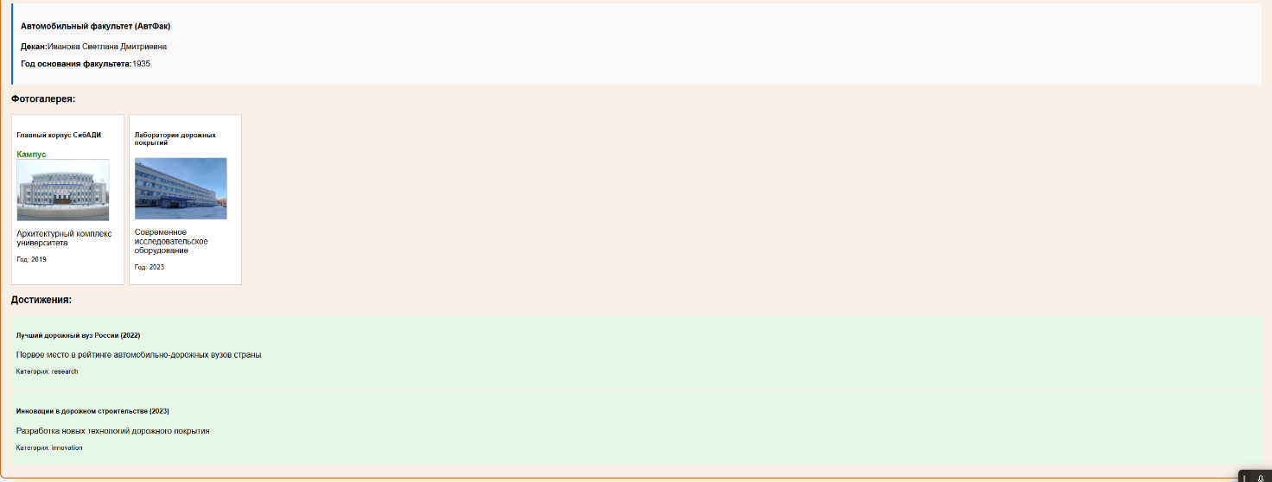

Рисунок 7 – Демонстрация проделанной работы СибАДИ

XPath запросы

1. //university[@type='state'] - все государственные университеты
2. //faculty[@priority='high']/name - названия приоритетных факультетов
3. //department[student_count > 150]/name - кафедры с более чем 150 студентами
4. //university[foundation_year > 1950]/name - университеты основанные после 1950 года
5. //photo[contains(@category, 'campus')] - фотографии кампусов
6. //specialization[contains(., 'инженерия') or contains(., 'строительство')] - инженерные специализации
7. //university[@accreditation='full']/abbreviation - аббревиатуры полностью аккредитованных вузов
8. //achievement[@year='2023']/title - достижения за 2023 год
9. //faculty[count(departments/department) >= 2]/name - факультеты с 2+ кафедрами
10. //phone[contains(., '65-')] - телефоны с кодом 65
11. //university[contains(name, 'Достоевск')]/contact_info/address - адрес ОмГУ
12. //faculty[abbreviation='ФИТиКС']/departments/department/name - кафедры ФИТиКС
13. //university[abbreviation='СибАДИ']/achievements/achievement - достижения СибАДИ
14. //gallery/photo[@year > 2020] - фотографии после 2020 года
15. //department[@code starts-with '01']/name - кафедры с кодом начинающимся на 01 (ОмГТУ)

Ссылка на репозиторий

https://github.com/marselshkl2006-arch/Gasanov-Marsel-PIN-252T

СПИСОК ИСПОЛЬЗОВАННЫХ ИСТОЧНИКОВ

Книги одного автора
1. Мартин, Р. Чистая Архитектура. Искусство программного обеспечения
[Текст] / Р. Мартин; пер. с англ. А.Н. Киселёва. – Санкт-Петербург: И.Д. Питер,
2018. – 352 с.
2. Шилдт, Г. Java 8. Полное руководство [Текст] / Г. Шилдт; пер. с англ. И.В.
Берштейна. – 9-е изд. – М.: И.Д. Вильямс, 2015. – 1376 с.
3. Cullinane, J. Further Aspects of the History of Irish Dancing. – Lanham,
Roberts Rinehart Publishers, 2015. – 162 p.
4. Малков, О.Б. Проектирование информационных систем [Текст]: учебное
пособие по выполнению лабораторных работ / О.Б. Малков, Е.Т. Гегечкори. –
Омск: Изд-во ОмГТУ, 2006. – 100 с.

Книги нескольких авторов
5. Купер, А. Интерфейс. Основы проектирования взаимодействия [Текст] /
А. Купер, Р. Рейман, Д. Кронин и др.; пер. с англ. М.А Зислиса. – Санкт-Петербург:
И.Д. Питер, 2018. – 720 с.
6. Фаулер, М. Шаблоны корпоративных приложений [Текст] / М. Фаулер, Д.
Райс, М. Фоммел и др. - М.: И.Д. Вильямс, 2016. – 544 с.

Статья в печатном сборнике
7. Пуртова, А.П. Разработка мобильного приложения, обеспечивающего
доступ к датчикам носимых устройств в режиме реального времени /А.П. Пуртова,
О.Б. Малков // Информационные технологии и автоматизация управления:
материалы XI Всерос. научно-практ. конф. студентов, аспирантов, работников

образования и промышленности (Омск, 29–30 мая 2020 г.) / ОмГТУ. – Омск: Изд-
во ОМГТУ, 2020. – С. 164–173

Статья в электронном сборнике (на диске)

8. Малков, О. Б. Хранение данных и управление ими в решениях интернета
вещей / О. Б. Малков, М. В. Девятерикова // Информационные технологии и
автоматизация управления : материалы XI Всерос. научно-практ. конф. студентов,
аспирантов, работников образования и промышленности (Омск, 29–30 мая 2020 г.).
– Электрон. текстовые дан. (6,41 Мб). – Омск : Изд-во ОМГТУ, 2020. – С. 93–100.

Учебное пособие на диске
9. Малков, О. Б. Oracle SQL. Базовая часть : учеб. пособие / О. Б. Малков ;

Минобрнауки России, ОмГТУ. – Электрон. текстовые дан. (2,97 Мб). – Омск : Изд-
во ОмГТУ, 2019. – 132 с. – 1 CD-ROM.

Статьи на сайтах
10. Spring Boot [Электронный ресурс] / Spring by Pivotal, 2006-2020. – Режим
доступа: https://spring.io/projects/spring-boot (дата обращения 14.03.2020).
11. Apache POI – the Java API for Microsoft Documents / The Apache Software
Foundation, 2001-2020. – Режим доступа: https://poi.apache.org/ (дата обращения
17.04.2020).
12. Ngnix [Электронный ресурс]. – Режим доступа: https://nginx.org/ru (дата
обращения 14.03.2020).
13. PostreSQL: The World’s Most Advanced Open Source Relational Database
[Электронный ресурс] / The PostgreSQL Global Development Group, 1996-2020. –
Режим доступа: https://www.postgresql.org (дата обращения 14.03.2020).
14. React – JavaScript-библиотека для создания пользовательских
интерфейсов [Электронный ресурс] / Facebook Inc., 2014-2020. – Режим доступа:
https://ru.reactjs.org/ (дата обращения 14.03.2020).

